君临江山2024端午节活动简报

为了营造小区文明、祥和的节日氛围，增强邻里感情，进一步弘扬中华民族传统文化，传承文明新风尚，6月8日，君临江山小区支部和弘宅物业公司联合举办“端午品香粽、味美万家颂”2024年端午节包粽子主题活动。

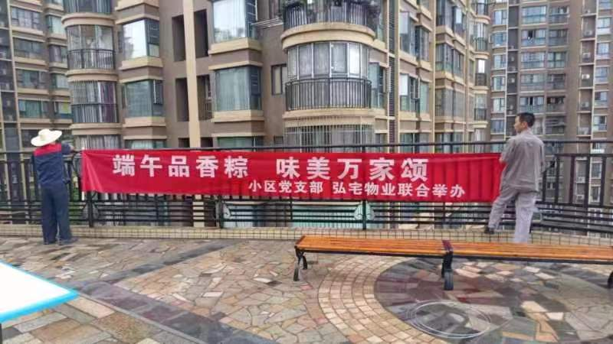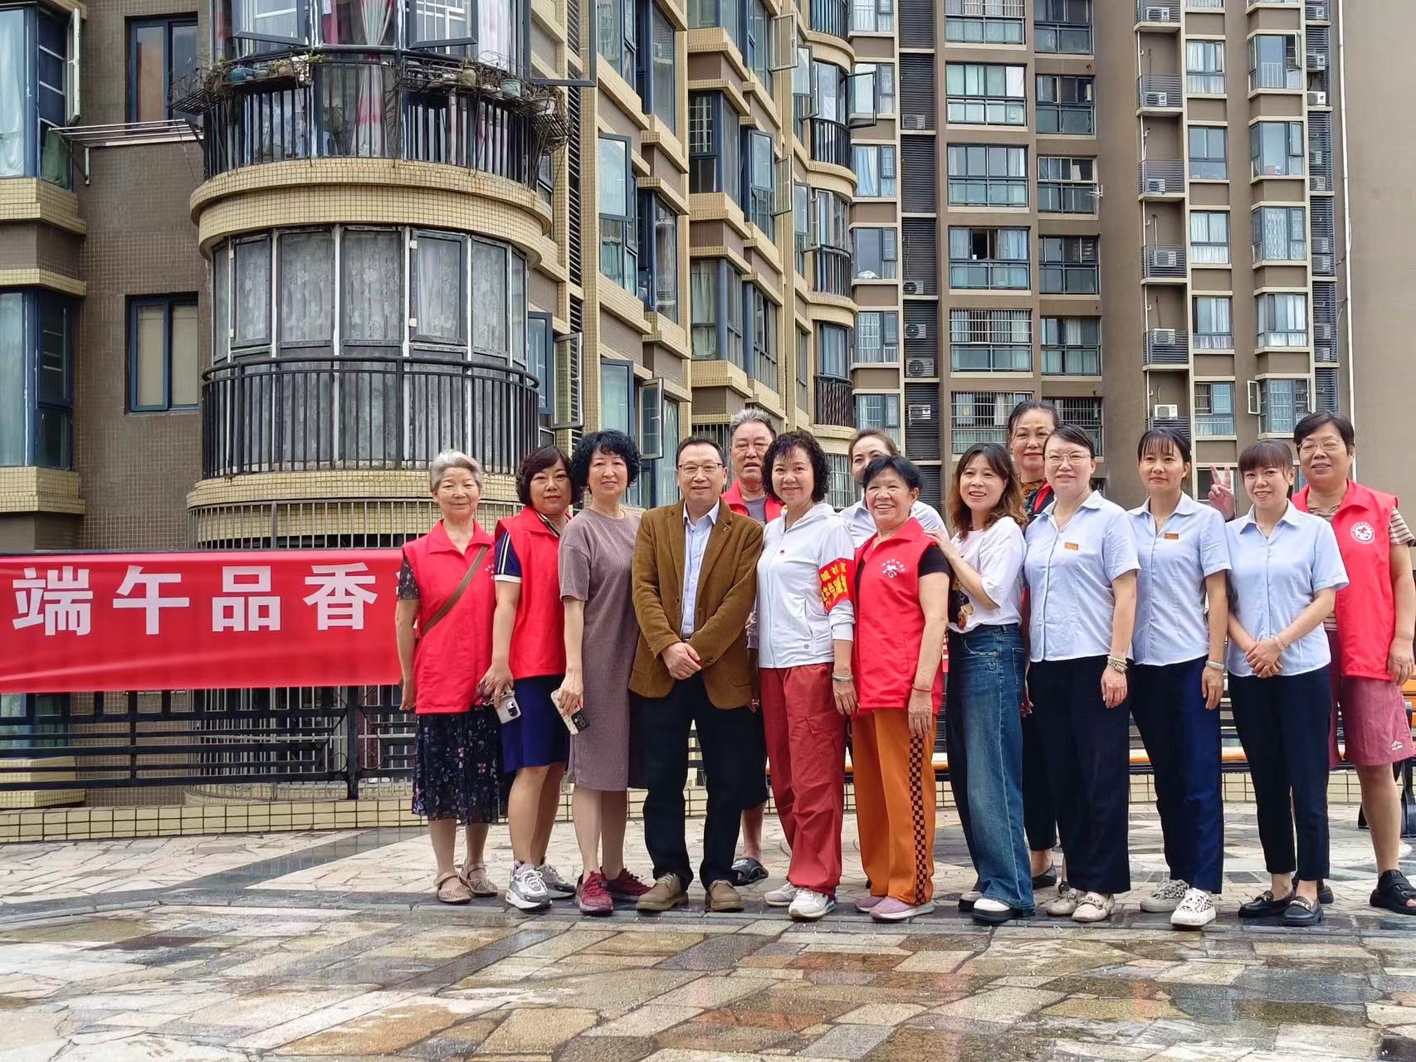活动前，工作人员提前泡好了糯米、花生、红豆、粽叶等食材，碧绿的粽叶，红红的红豆，雪白的糯米，摆在案台上，让端午传统节日的气氛更加浓烈。活动中，在主持人一声令下，大家分三组围在一起，拿起粽叶，包起了粽子，现场洋溢着浓浓的节日气息。
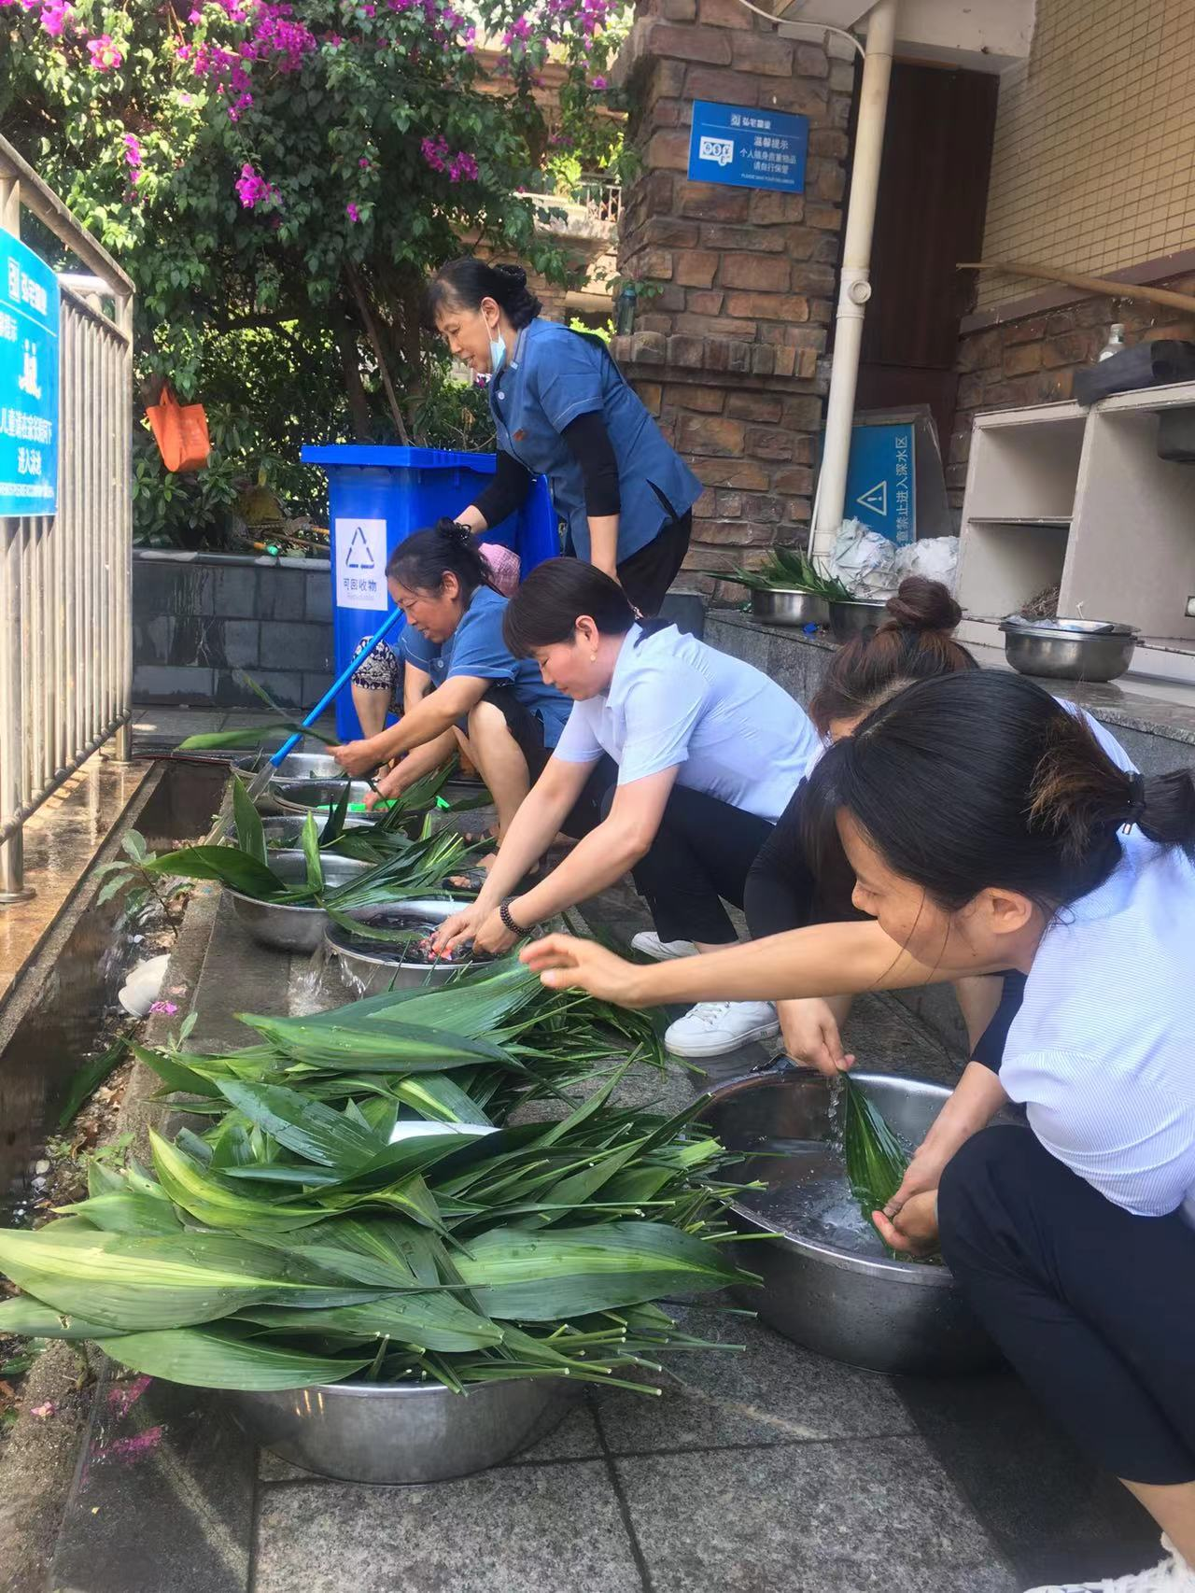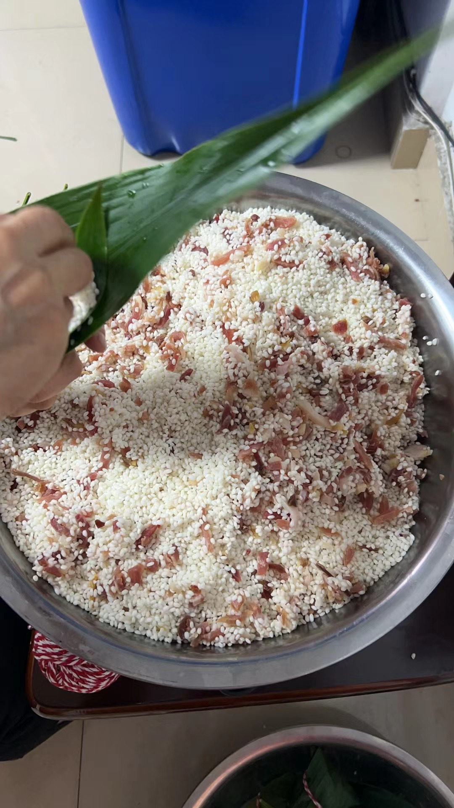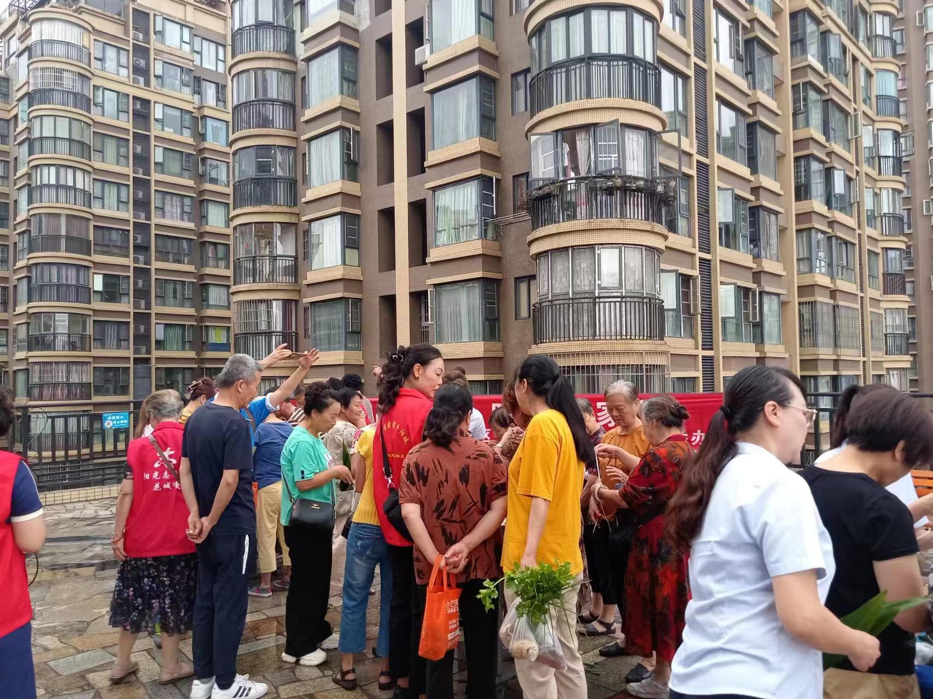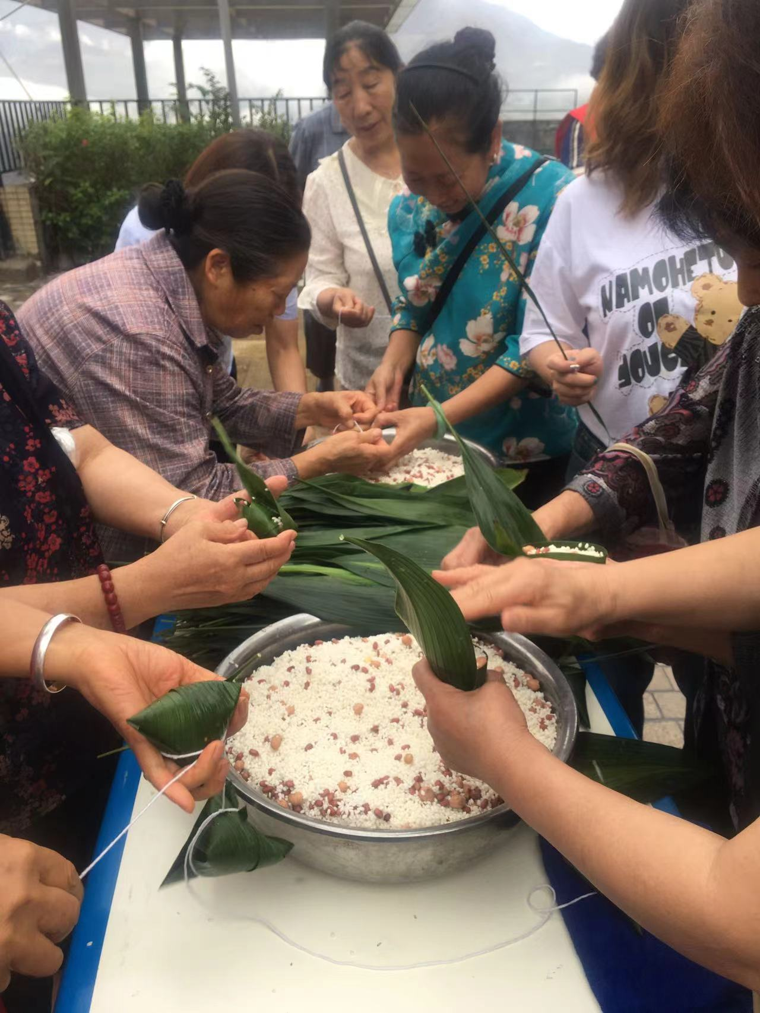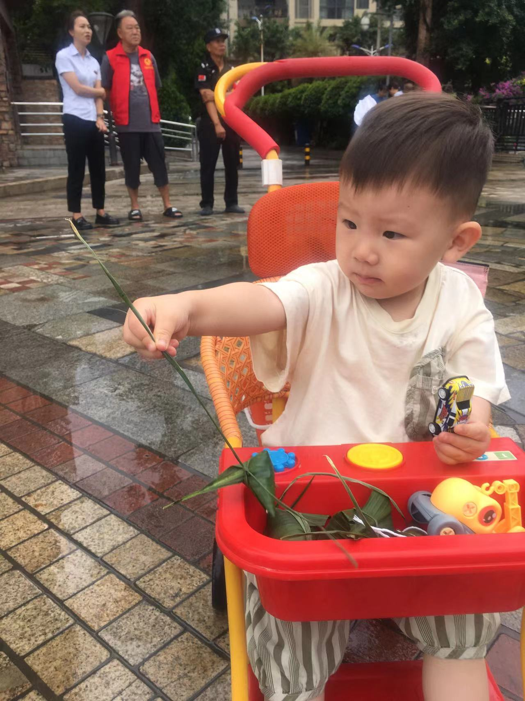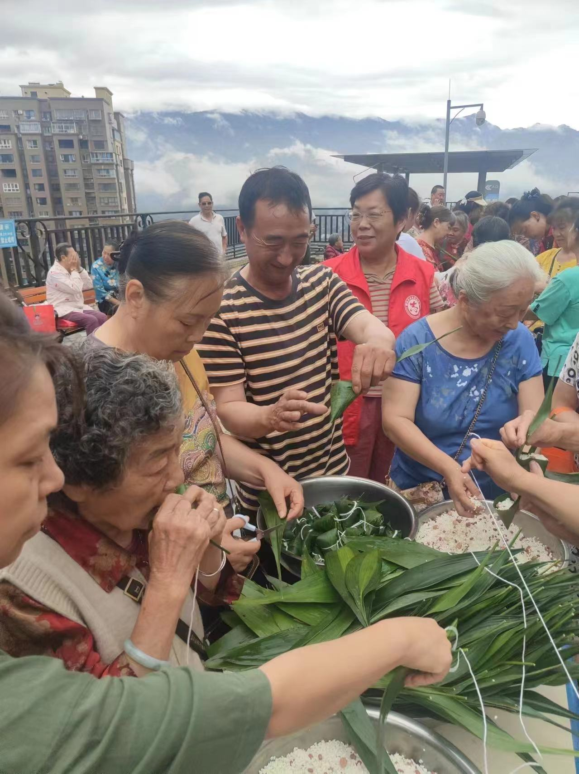
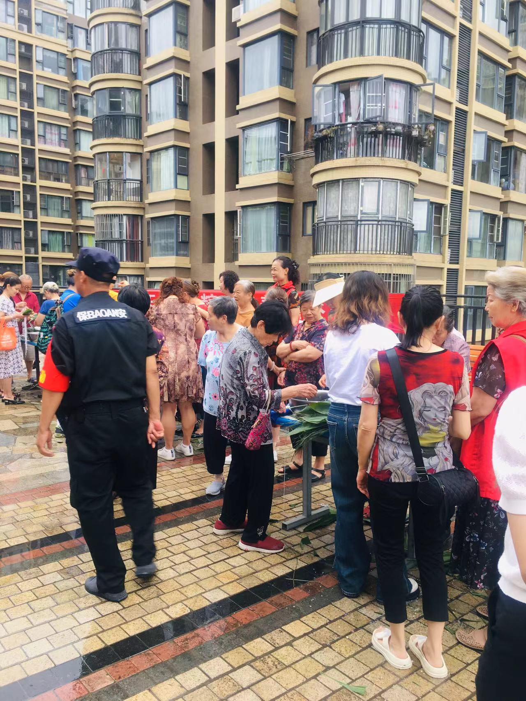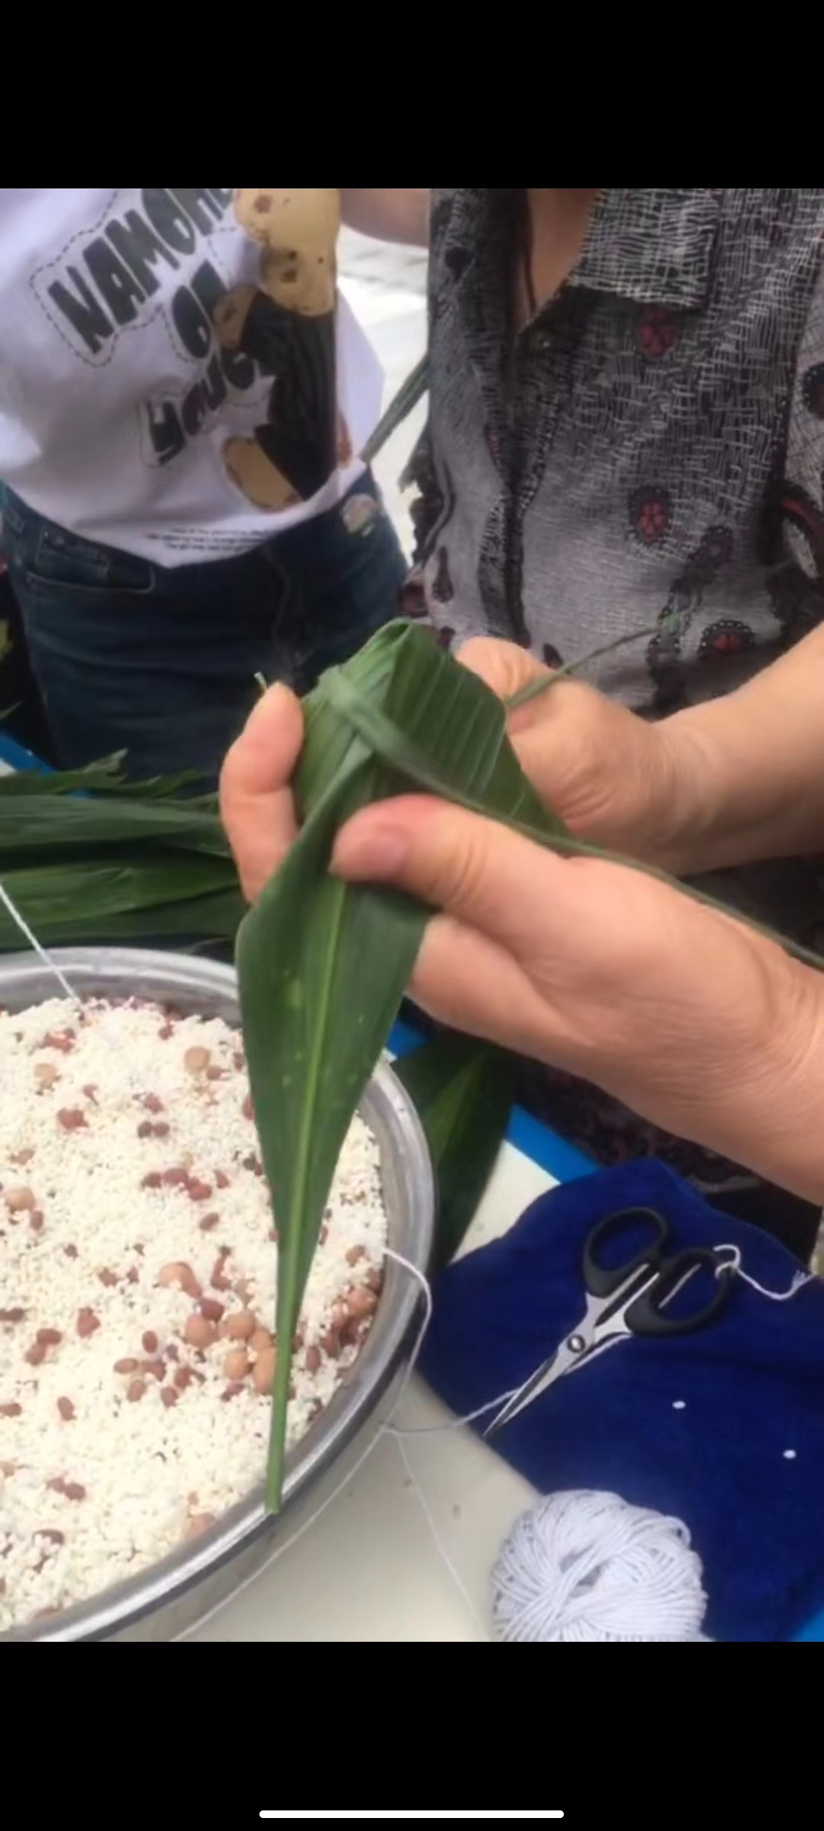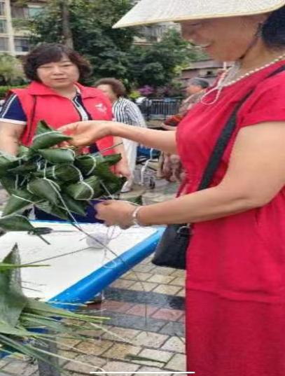
下午小区党支部蒋书记带领弘宅物业领导慰问老党员
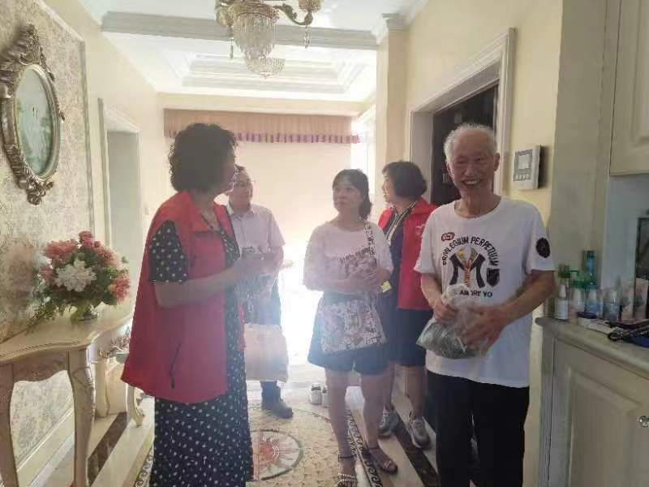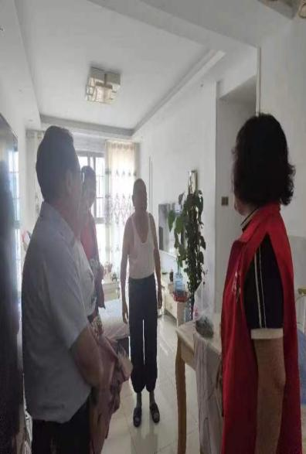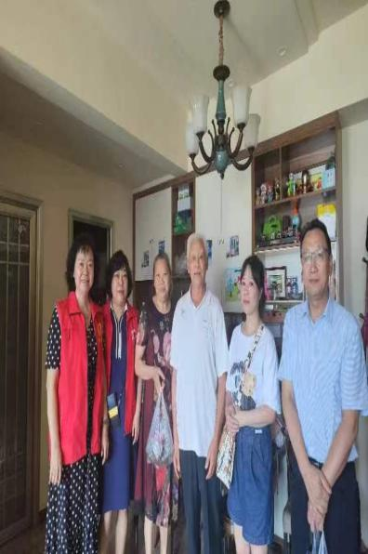
攀枝花市弘宅物业服务有限公司
2024年6月11日

